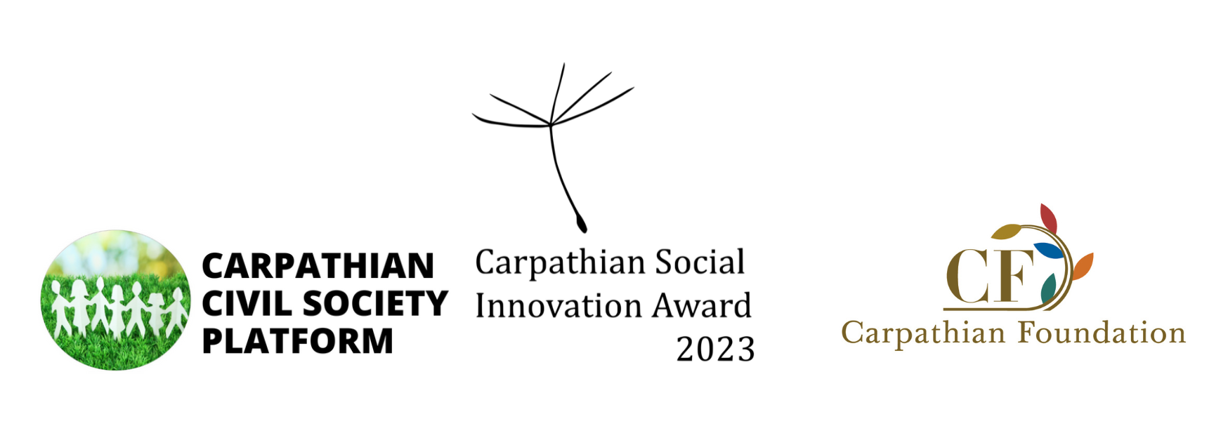
СОЦІАЛЬНА ІННОВАЦІЯ 2023
Форма заявки

1. Заявник
Назва організації/громади, що звертається:

sdfsdf

sdfsdf

Назва проєкту/інновації

sdfsdf

sdfsdf

Місце реєстрації (населений пункт) організації/громади, що звертається:

Представник організації/громади, що звертається:

Електронна адреса, номер телефону:

Короткий опис організації-заявника (коли була створена, які її головні цілі, діяльність і т.д.) (до 1500 знаків)

2. Інновація

Сфера інновації /ініціативи (підкресліть відповідну):
- мобілізація соціального, культурного та економічного потенціалу громади;
- соціальне включення та інтеграція;
- розвиток соціальних мереж та соціального партнерства;
- розвиток волонтерства у суспільстві;
- співпраця та партнерство між ОГС (організаціями громадянського суспільства), місцевою владою та бізнесом;
- розвиток філантропії та соціальної відповідальності у громаді;
- транскордонне співробітництво між ОГС, яке сприяло вирішенню проблем на місцевому рівні;
- інше:
Опис виклику/питання/проблеми, на вирішення яких була спрямована інновація (максимум 2500 знаків):

Опис процесу впровадження інновації – як вона була реалізована? (максимум 2500 знаків):

3. Результати/наслідки

Основні наслідки впровадження інновації (що було досягнуто? (максимум 2500 знаків):

4. Сталість

Як буде забезпечено сталість впровадженої інновації? Яке майбутнє у даної інновації /які плани на майбутнє? (максимум 2000 знаків):

Фотографії, посилання на коротке відео ролики, що стосуються інновації, вітаються.

Кінцевий термін подачі: 15 грудня 2023.

Заповнену форму заявки слід надіслати за адресою: 88 000, Ужгород, пров. Шевченка 21, офіс 1.

Більше інформації: Наталія Белей, nataliya.beley@cfoundation.org karpatokalapitvany.rakuszmarta@gmail.com



